ที่ มท ๐๘16.3/ว
ถึง สำนักงานส่งเสริมการปกครองท้องถิ่นจังหวัด (ตามรายชื่อแนบท้าย)

ตามหนังสือกรมส่งเสริมการปกครองท้องถิ่น ที่ มท 0816.3/ว 1299 ลงวันที่ 28 มีนาคม 2566 ได้ขอความร่วมมือจังหวัดแจ้งองค์กรปกครองส่วนท้องถิ่นประชาสัมพันธ์เชิญชวนครูและบุคลากรทางการศึกษาเข้าร่วมการอบรมครูโค้ดดิ้งเพื่อส่งเสริมพลังแห่งการเรียนรู้ (Power⁺Coding) สำหรับครูผู้สอนทุกระดับชั้น จำนวน 4 หลักสูตร ในพื้นที่ 5 จังหวัด ได้แก่ รุ่นที่ 1 สุพรรณบุรี รุ่นที่ 2 ลำปาง รุ่นที่ 3 สุราษฎร์ธานี รุ่นที่ 4
ศรีสะเกษ และรุ่นที่ 5 นครราชสีมา ในระหว่างเดือนมิถุนายน - สิงหาคม 2566 นั้น
กรมส่งเสริมการปกครองท้องถิ่น ได้รับแจ้งจากสถาบันส่งเสริมการสอนวิทยาศาสตร์
และเทคโนโลยี (สสวท.) ว่า ได้คัดเลือกผู้เข้ารับการอบรมเสร็จสิ้นแล้ว และได้แจ้งให้ผู้ที่ได้รับการคัดเลือกทราบผ่านทางอีเมล เพื่อให้ส่งแบบตอบรับผ่านลิงก์ที่ระบุในอีเมลเพื่อเป็นการยืนยันการเข้าร่วมการอบรม กรณีที่ผู้ได้รับการคัดเลือกไม่ได้รับอีเมลกรุณาแจ้งไปยังอีเมล cs@proj.ipst.ac.th จึงขอความร่วมมือจังหวัดแจ้งองค์กรปกครองส่วนท้องถิ่นเพื่อทราบและพิจารณาอนุญาตให้ครูและบุคลากรทางการศึกษาในสังกัดที่ได้รับการคัดเลือก ตามรายชื่อแนบท้ายเข้าร่วมการอบรมตามวัน เวลาที่กำหนด โดยสถาบันส่งเสริมการสอนวิทยาศาสตร์และเทคโนโลยี (สสวท.) จะรับผิดชอบค่าที่พัก ค่าอาหารกลางวัน และอาหารว่าง สำหรับค่าพาหนะและค่าที่พักระหว่างการเดินทาง ขอความอนุเคราะห์เบิกจากต้นสังกัด รายละเอียดปรากฏตาม QR Code ท้ายหนังสือนี้

กรมส่งเสริมการปกครองท้องถิ่น
มิถุนายน 2566

QR Code เอกสารแนบท้าย

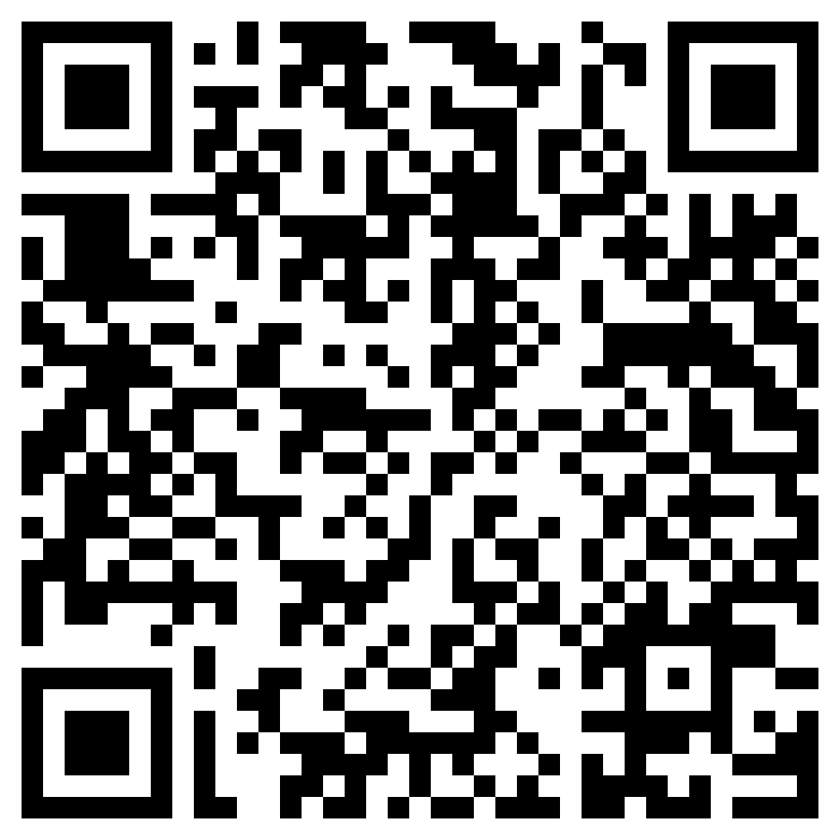
กองส่งเสริมและพัฒนาการจัดการศึกษาท้องถิ่น

กลุ่มงานส่งเสริมการจัดการศึกษาท้องถิ่น
โทร. ๐ ๒๒๔๑ ๙000 ต่อ 5313
โทรสาร ๐ ๒๒๔๑ ๙0๒๑-๓ ต่อ 218
ไปรษณีย์อิเล็กทรอนิกส์ saraban@dla.go.th
https://shorturl.at/bszAC
ผู้ประสานงาน : นางสาวกัลย์สุดา มาเยอะ โทร. 084-611-9039
ผอ.กศ.......................................
ผอ.กง.สศ..................................
หน.ฝ.คศ. .................................
จนท. ........................................

